Navnenyt 21. december 2021
Lederuddannelse gjorde forskellen for 25-års jubilar
Butikschef Tommy Ravn har 25-års jubilæum i Bygma Kolding den 1. januar 2022
To måneder. Længere gik der ikke fra Tommy Ravn blev ansat som ekstern sælger i Bygma Kolding til han blev udnævnt til butikschef. Han er uddannet i trælastbranchen og havde erfaring som butiksleder hos en tilsvarende virksomhed. Den gamle arbejdsplads flyttede til Esbjerg, og den Kolding-fødte Tommy Ravn så det som en mulighed for at skifte over til Grønborg Tømmerhandel, som senere skiftede navn til Bygma Kolding.
Rollen som leder
Tommy fortæller, at rollen som butikschef har ændret sig meget gennem årene. ”Da jeg startede handlede det primært om at sælge varer, og at have et stærkt produktkendskab. I dag er ledelse også en vigtig del af jobbet, og der skete et stort ryk for os med medarbejderansvar, da Bygma etablerede sin egen lederuddannelse. Den er senere blevet udbygget, og jeg har for få år siden taget en eksamensgivende salgslederuddannelse, som har givet mig endnu flere værktøjer og et netværk i organisationen”.
Afvekslende arbejde
Tommy Ravn synes at han har afvekslende arbejde. ”Min primære opgave er selvfølgelig at holde hjulene i gang i butikken hvor der - specielt gennem de seneste par år - har været ekstraordinært stor travlhed. Jeg har den tilgang, at det skal være sjovt at gå på arbejde både for medarbejderne og mig selv, og det er dejligt at se, hvordan alle bidrager til den gode omgangstone.” Tommy er desuden fast korrekturlæser på Bygmas proff-aviser, ligesom han i en årrække var censor på elevuddannelsens engroslinje på Business College Syd.
Privat er Tommy Ravn gift med Lone. Parret bor i Kolding og har sammen en søn på 24 og en datter på 22 år. Tidligere blev en stor del af fritiden brugt på sejlads. I dag er det mest familiens sommerhus i Binderup, der trækker.
25-års jubilæet bliver markeret med en frokost for kollegaerne i Bygma Kolding efter nytår.
Bygma Gruppen beskæftiger ca. 2.500 ansatte fordelt på mere end 100 forretningsenheder i hele Norden. Koncernen er den største danskejede leverandør til byggeriet, med aktiviteter inden for salg og distribution af byggematerialer. Bygma Gruppen omsatte i 2020 for 9,4 mia. DKK.
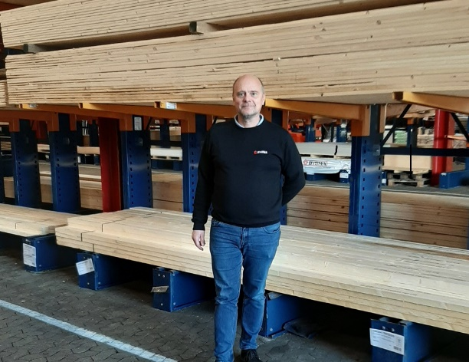
Billedtekst: Butikschef Tommy Ravn har 25-års jubilæum i Bygma Kolding den 1. januar 2022

